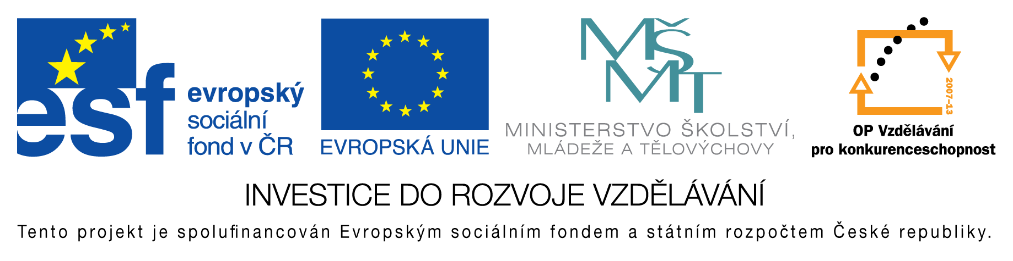
EU peníze do škol - CZ.1.07/1.4.00/21.3290
Modernizace výuky

FORMULÁŘ K PREZENTACI VÝUKOVÉHO MATERIÁLU

ŠABLONA: III/2 | POŘADOVÉ ČÍSLO VZDĚL. MAT: 206
VZDĚLÁVACÍ OBLAST: Jazyk a jazyková komunikace | POČET LISTŮ: 5
VZDĚLÁVACÍ OBOR: Český jazyk | AUTOR VZDĚL. MAT: Mgr. Vladimíra Mikulášková
NÁZEV MATERIÁLU: Vyjmenovaná slova po M | DATUM VYTVOŘENÍ: 20. 12. 2012

Autor výukového materiálu si ponechává autorská práva, škola disponuje neomezenou licenci k jeho využití.

Metodický návod k výukovému materiálu:
Materiál slouží k výuce učiva o vyjmenovaných slovech po M.
Úvodní strany lze použít jako výklad o vyjmenovaných slovech, ostatní strany lze použít jako opakování k upevnění učiva, případně formou pracovního listu. Obrázky lze použít k rozvoji slovní zásoby.
Materiál je vhodný pro 3. ročník ZŠ.

Klíčová slova:
vyjmenovaná slova po M

Vlastní hodnocení výukového materiálu
Žáci se seznámí s učivem vyjmenovaných slov po M. Slouží pro výklad vyjmenovaných slov a pro společné nebo samostatné opakování.

